Keanekaragaman Hayati di Hutan Kota Cilangkap
Hai, guys! Salam kenalyaa, dari kamitim pembuat artikel. Kami berharap semoga artikel ini bermanfaat bagi sahabat semua. Are you ready? Happy reading, guys!
Sebelum mulai topiknya, aku mau tanya dulu nih sama sahabat semua. Kira-kira sahabat tau gak hewan apa saja yang terdapat di Hutan Kota Cilangkap? Kalau belum tau, simak artikel ini sampai selesai yaa.
Beberapa waktu yang lalu, tim pembuat artikel mengunjungi Hutan Kota Cilangkap. Disana tim pembuat artikel menemukan beberapa keanekaragaman hayati diantaranya seperti kumbang, capung, belalang, capung jarum, bunglon, kadal air, capung merah dan kupu-kupu. Untuk mengenal lebih jauh mengenai hewan-hewan tersebut, yuuk kita bahas bersama.
- Kumbang
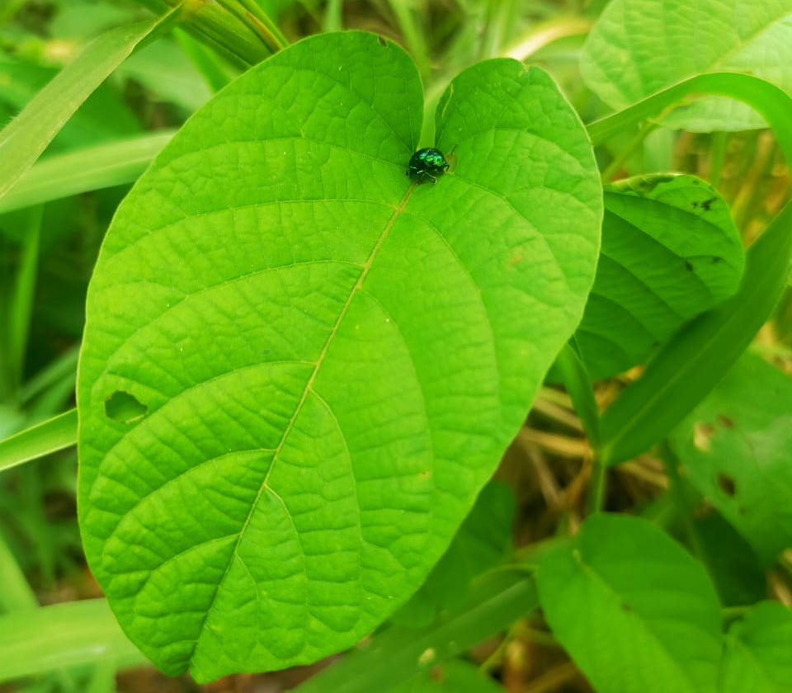
Yang pertama akankita bahas adalah kumbang. Kumbang biasa kita lihat hinggap di tanaman atau pohon.Coleoptera merupakan ordo yang memiliki spesies terbanyak yaitu 25% dari semua bentuk kehidupan hewan yang ada dan sekitar 400.000 spesiesnya dideskripsikan sebagai kumbang.Kumbang dapat ditemukan di hampir semua habitat loh, kecuali wilayah laut dan kutub. Mereka berinteraksi dengan ekosistemnya dalam beberapa cara yaitu kumbang sering memakan tanaman dan jamur, menghancurkan serangga dan tanaman, serta memakan invertebrata lainnya.
Kumbang itu biasanya memiliki kerangka luar yang keras termasuk elytra.Beberapa jenis seperti kumbang kelana memiliki elytra yang sangat pendek dan ada juga kumbang yang mempunyai elytra yang lebih lunak.Kumbang adalah serangga endopterygotes, yang berarti mereka mengalami metamorfosis lengkap, dengan serangkaian perubahan yang mencolok dan relatif terorganisir dalam struktur tubuh antara menetas dan menjadi dewasa setelah tahap kepompong yang tidak bergerak.
- Capung
Pasti kita semua sudah tidak asing lagi dengan serangga yang satu ini. Ya, capung! Capung merupakan serangga yang seringkali bisa ditemukan di berbagai tempat, terutama di wilayah yang basah dan terdapat banyak tanaman.Capung juga tidak berbahaya.Capung ini biasanya memakan serangga lainnya seperti nyamuk dan masih banyak lagi.
Capung mampu memanfaatkan penglihatan super akurat dan metode penerbangan yang sangat terkontrol.Sistem perkawinan capung sangat kompleks dan mereka termasuk di antara beberapa kelompok serangga yang memiliki sistem transfer sperma yang cukup rumit.Sebagian besar capung hidup di daerah tropis. Beberapa diantaranya berkembang biak di daerah beriklim sedang. Perubahan iklim dan hilangnya habitat lahan basah mengancam populasi capung di seluruh dunia.
- Belalang
Nah kalau serangga yang satu ini adalah belalang.Belalang adalah serangga herbivora dari subordo Caelifera dalam ordo Orthoptera.Belalang dapat kita jumpai di hutan, kebun, persawahan, atau bahkan di halaman rumah kita.Serangga ini memiliki antena yang hampir selalu lebih pendek dari tubuhnya dan juga memiliki ovipositor pendek.
Suara yang ditimbulkan beberapa spesies belalang biasanya dihasilkan dengan menggosokkan femur belakangnya terhadap sayap depan atau abdomen (disebut stridulasi), atau karena kepakan sayapnya sewaktu terbang. Femur belakangnya umumnya panjang dan kuat yang cocok untuk melompat.Serangga ini umumnya bersayap, walaupun sayapnya kadang tidak dapat dipergunakan untuk terbang.Belalang betina umumnya berukuran lebih besar dari belalang jantan.
- Capung Jarum
Hewan yang satu ini memang berasal dari keluarga capung, guys.Satu hal yang khas dari hewan ini adalah ukuran tubuhnya yang kecil ramping dan menyerupai jarum, sehingga dinamakan capung jarum.Capung jarum atau biasa disebut damselfly, adalah serangga yang termasuk ke dalam ordo Odonata, subordo Zygoptera.Capung jarum juga banyak ditemukan di daerah sumber air, seperti rawa, sungai, danau, ataupun persawahan.Mereka memilih tinggal di sumber air yang masih bersih dan belum tercemar untuk meletakkan telur-telurnya agar terjamin tingkat hidupnya.
Itu sebabnya keberadaan capung jarum bisa dijadikan indikasi, apakah perairan itu masih bersih atau sudah tercemar.Capung jarum dewasa akan berburu mangsanya di udara, ini dilakukannya terutama pada serangga-serangga kecil. Itu karenanya, keberadaan si capung jarum juga bisa menjadi kontrol terhadap populasi nyamuk.
- Bunglon
Saat mendengar atau mengingat bunglon, pikiran kita pasti akan tertuju ke sosok reptil dengan kemampuan mengubah warna.Di bangku sekolah kita tahu bahwa bunglon mengubah warna kulit untuk mengelabuhi musuh atau berkamuflase. Pemahaman bunglon dapat mengubah warna kulit sesuai latar belakang tempatnya berpijak ternyata hanya mitos guys! Bunglon mengubah warna kulit sebenarnya untuk mengatur suhu tubuh dan menunjukkan "emosi" ke bunglon lain.Karena bunglon tidak menghasilkan panas tubuh sendiri, mereka mengubah warna kulit untuk mempertahankan suhu tubuh yang sesuai dengan kondisi.
Ketika bunglon suhunya dingin, mereka akan mengubah warna kulit menjadi gelap untuk menyerap lebih banyak panas, sedangkan saat suhu bunglon lebih panas, mereka akan berubah menjadi agak coklat untuk memantulkan panas matahari.Selain itu, bunglon juga menggunakan perubahan warna tegas untuk berkomunikasi dengan bunglon lain. Ketika bunglon jantan berwarna lebih terang, mereka ingin menunjukkan dominasi dan warna lebih gelap ketika sedang agresif. Bunglon betina juga akan mengubah warna kulit untuk memberitahu bunglon jantan bahwa mereka siap kawin.
- Kadal Air
Reptil apa yang bisa bernapas dalam air, ya?Ada banyak nih, contohnya. Misalnya ada keluarga penyu. Beberapa jenis ular juga bisa hidup di air, guys!Keluarga buaya juga bisa tinggal di air dan bernapas dengan posisi hidungnya di luar permukaan air.Rupanya kadal juga tidak mau ketinggalan, nih. Ada juga kadal yang bisa bernapas dalam air.Uniknya, ia punya gelembung di bagian kepalanya, loh! Yuk, kita berkenalan dengan kadal yang unik ini.Kadal unik ini dikenal dengan nama water anole. Anole adalah kadal kecil yang biasanya memiliki leher seperti kipas.Anole juga dikenal memiliki kemampuan untuk berganti warna kulit.Wah, mirip dengan bunglon, ya?
Kemungkinan, Anolis aquaticus bisa menyelam dalam waktu yang lama karena punya gelembung di kepalanya.Gelembung ini sepertinya memiliki fungsi seperti tangki skuba. Skuba adalah alat bantu pernapasan di bawah air, guys.Dengan "tangki skuba"-nya ini, ia bisa menahan napas sampai 16 menit, loh!Lindsey Swierk dari Universitas Binghamton mengatakan kemungkinan kadal kecil ini menggunakan tangki gelembungnya untuk dua hal penting.Yaitu bersembunyi di dalam air saat ada predator dan berburu sumber makanan yang baru di dalam air.
- Capung Merah
Spesies apakah yang menyandang predikat sebagai predator paling hebat di kerajaan hewan?Jika kamu mengira spesies itu singa atau hiu, pikirkan kembali jawaban kamu.Sebab, sebuah penelitian terbaru menunjukkan, predator paling hebat di dunia hewan adalah capung.Singa Afrika memang tercatat sebagai karnivora puncak pada rantai makanan.Namun, kucing besar ini hanya mampu menangkap 25 persen dari total mangsa yang mereka kejar.Hiu putih besar bernasib sedikit lebih beruntung. Predator puncak di lautan dengan 300 gigi pemotong ini hanya sukses menangkap separuh dari total mangsa yang mereka buru.
Capung, sebaliknya, terlihat mungil, berkilauan, dan dikenal sebagai serangga yang tidak berbahaya.Bahkan capung, bersama kupu-kupu dan kepik, dikelompokkan dalam daftar serangga yang disukai manusia.Namun, di balik penampilan "ramah"-nya, capung ternyata merupakan predator udara yang sangat rakus. Penelitian terbaru yang dilakukan oleh tim ilmuwan Universitas Rutgers di Amerika Serikat menunjukkan, capung menjadi pemburu yang paling brutal sekaligus efektif dalam kerajaan hewan.
Tim ilmuwan mencatat, capung mampu menangkap nyaris seluruh mangsanya dengan tingkat keberhasilan mencapai 95 persen. Bahkan capung kerap memakan mangsanya sembari tetap terbang, tanpa perlu repot hinggap ke daun atau ranting pohon.Capung termasuk serangga terbang yang canggih. Mereka bisa melayang-layang di udara, menyelam di air, terbang mundur dan terbalik, berputar 360 derajat dengan tiga kali kepakan sayap, dan mencapai kecepatan 30 mil per jam luar biasa untuk seekor artropoda.
- Kupu-Kupu
Warna sayapnya beragam, menjadi organ penting yang digunakan untuk terbang.Keberadaanya aktif dikala siang hari (diurnal). Geraknya lambat berpindah dari bunga satu ke bunga lain sembari menghisap nektar atau sari bunga untuk di bawa ke sarangnya.Dia lah kupu-kupu, dikenal sebagai serangga penyerbuk tanaman.Kehadiranya dapat membantu bunga-bunga berkembang menjadi buah. Sehingga, bagi petani, dan orang pada umumnya, serangga dengan namalatin Rhopalocera ini sangat bermanfaat untuk membantu jalannya penyerbukan pada sari bunga di berbagai macam tanaman.
Kupu-kupu mempunyai dua antena yang ada di kepala.Ujung antena kupu-kupu sedikit membulat yang disebut dengan antenna club. Berfungsi sebagai indra pencium bau nektar bunga dan keseimbangan.Sehingga kupu-kupu berperannya ekologis sangat penting dalam melestarikan tanaman dan menjaga kelangsungan ekosistem.
Sisi lain, ketika dalam fase ulat yang tergolong ke dalam ordo Lepidoptera ini kehadiranya banyak diketahui sebagai hama yang rakus memakan tanaman.Tidak hanya tanaman semusim yang dimakan, namun juga daun-daun pohon buah-buahan dan pohon pada umumnya bisa habis dimakan dalam waktu singkat oleh ulat, terutama pada jenis-jenis ngengat yang menjadi hama pertanian yang akut.

Nah,sahabat semua sudah baca artikel kami kan? Gimana menurut kalian?Menarik bukan? Hahaha tentu dong..Dan yang terpenting semoga sahabat semua bisa terhibur dan mengambil manfaat dari artikel kami.Kalau kalian ada kritik dan saran untuk tim pembuat artikel ini boleh banget, guys! Karena dengan adanya kritik dan saran dari sahabat semua, kami bisa mengetahui apa saja yang kurang dari artikel ini. Kami juga memohon maaf apabila ada kata-kata yang salah.Oke, sampai sini dulu yaa pembahasan kita. Bye, bye!

